ETCR2000钳形接地电阻测试仪

使
用
说
明
书

武汉博朗恒业电气有限公司

目 录
一．注意……....................................................2
二．简介……....................................................3
三．规格……....................................................3
1．系列型号…….............................................3
2．量限及准确度…….........................................4
3．技术规格…….............................................4
四．钳表结构…..................................................5
五．液晶显示…..................................................5
1．液晶显示屏……...........................................5
2．特殊符号说明…….........................................6
3．显示示例…….............................................6
六．功能速查表……..............................................8
七．操作方法……................................................8
1．开机…....................................................8
2．关机……..................................................9
3．电阻测量……..............................................9
4．电流测量…….............................................10
5．数据锁定/解除/存储................. .....................10
6．数据查阅…….............................................11
7．报警临界值设定….........................................11
8．报警临界值查看….........................................12
9．数据清除…….............................................12
八．测量原理……...............................................12
1．电阻测量原理…..........................................12
2．电流测量原理…..........................................13
九．接地电阻测量方法….........................................13
1．多点接地系统…….........................................13
2．有限点接地系统…….......................................14
3．单点接地系统.............................................14
十现场应用…….................................................16
1．电力系统的应用...........................................16
2．电信系统的应用…….......................................17
3．建筑物防雷接地系统的应用…….............................17
4．加油站接地系统的应用.....................................17
十一．测量接地电阻的注意事项...................................19
十二．装箱单...................................................20

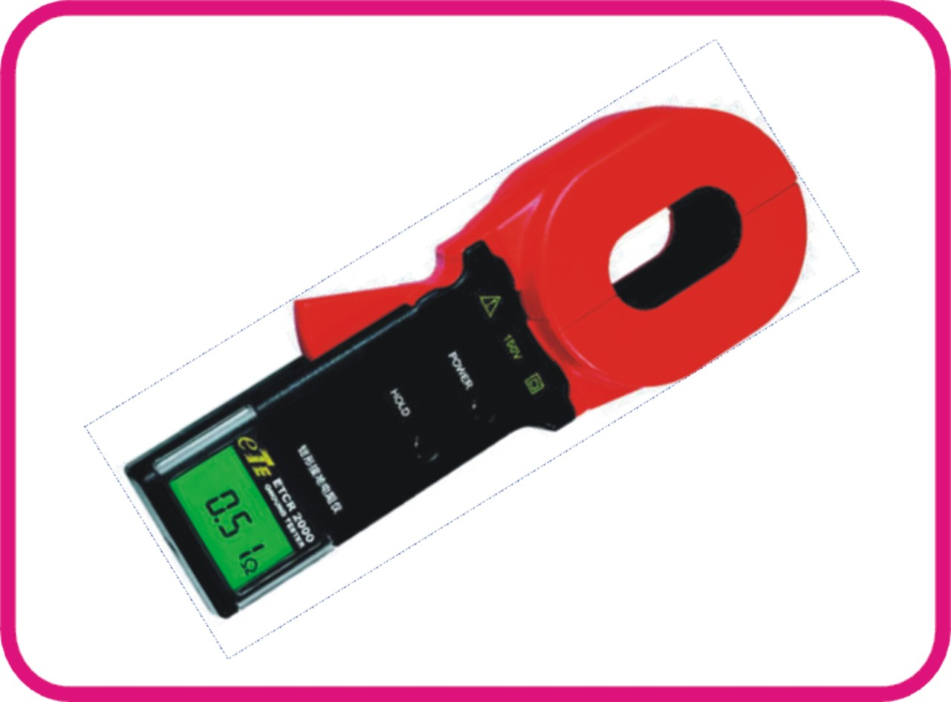

- 注意

感谢您购买了本公司的钳形接地电阻仪，为了更好地使用本产品，请一定：
——详细阅读本说明书。
——遵守本说明书所列出的操作注意事项。

- 任何情况下，使用本钳表应特别注意安全。
- 注意本钳表所规定的测量范围及使用环境。
- 注意本钳表面板及背板的标贴文字。
- 开机前，扣压扳机一两次，确保钳口闭合良好。
- 开机自检过程中，不要扣压扳机，不能钳任何导线。
- 自检过程中显示“CAL6、CAL5、CAL4…CAL0、OLΩ”。
- 必须自检完成，显示“OL Ω”符号后，才能钳测被测对象。
- 钳口接触平面必须保持清洁，不能用腐蚀剂和粗糙物擦拭。
- 避免本钳表受冲击，尤其是钳口接合面。
- 危险场合，强烈推荐选用本公司的防爆型钳形接地电阻仪。
- 防爆型产品，在危险场所内严禁拆卸和更换电池。
- 本钳表在测量时会有蜂鸣声，这是正常的。
- 测量导线电流不要超过本钳表的上量限。
- 长时间不用本钳表，请取出电池。
- 拆卸、校准、维修本钳表，必须由有授权资格的人员操作。
- 由于本钳表原因，继续使用会带来危险时，应立即停止使用，并马上封存，由有授权资格的机构处理。
- 本说明书中标有“*”的内容仅限于ETCR2000C。

二．简介

ETCR2000系列钳形接地电阻仪是传统接地电阻测量技术的重大突破，广泛应用于电力、电信、气象、油田、建筑及工业电气设备的接地电阻测量。
ETCR2000系列钳形接地电阻仪在测量有回路的接地系统时，不需断开接地引下线，不需辅助电极，安全快速、使用简便。
ETCR2000系列钳形接地电阻仪能测量出用传统方法无法测量的接地故障，能应用于传统方法无法测量的场合，因为ETCR2000系列钳形接地电阻仪测量的是接地体电阻和接地引线电阻的综合值。
ETCR2000系列钳形接地电阻仪有长钳口及圆钳口之分，见下图。长钳口特别适宜于扁钢接地的场合。
另外，ETCR2000C钳形接地电阻仪还能测量接地系统的泄漏电流和中性线电流。

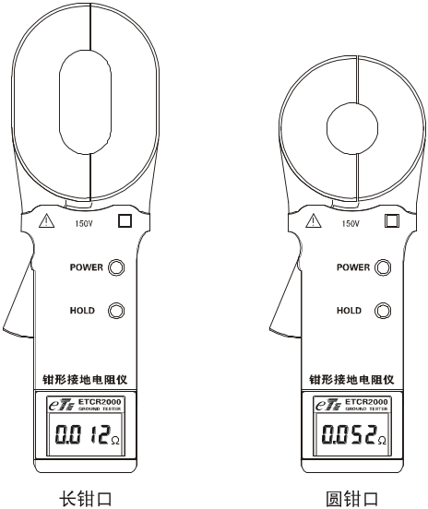

三．规格
1．系列型号
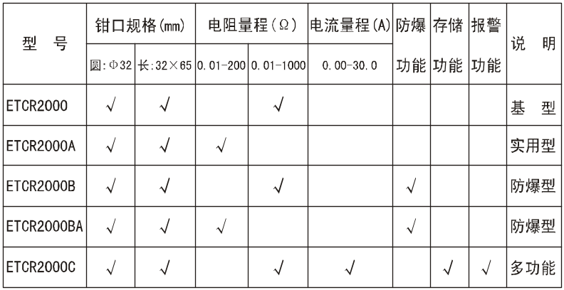

注：“√”表示有此规格。
2．量限及准确度
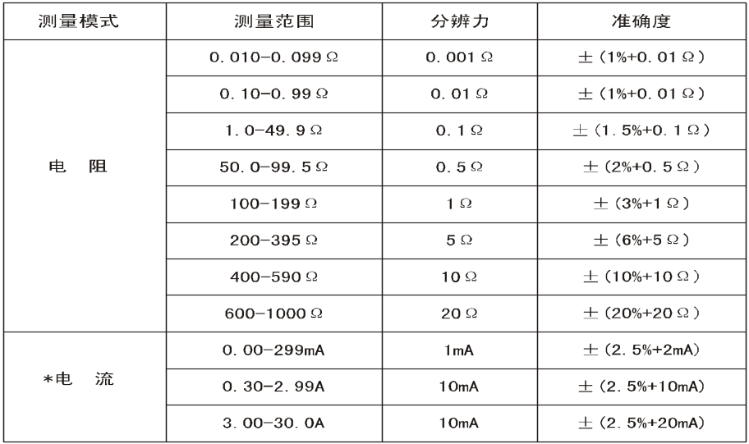

注：“*”仅限于ETCR2000C。
3．技术规格
电 源： 6VDC（4节5号碱性干电池）
工作温度：-10℃-55℃
相对湿度：10％-90％
液晶显示器：4位LCD数字显示，长宽47×28.5mm
钳口张开尺寸：长钳口 28mm； 圆钳口 32mm
钳表重量(含电池)：长钳口1320g； 圆钳口1120g
钳表尺寸：长钳口 长293mm、宽90mm、厚66mm
圆钳口 长260mm、宽90mm、厚66mm
防爆产品的防爆标志：Exia Ⅱ BT3
保护等级：双重绝缘
结构特点：钳口方式
量程换档：自动
外部磁场：＜40A/m
外部电场：＜1V/m
单次测量时间：1秒
电阻测量频率：＞1KHz
电阻测量最高分辨率：0.001Ω
电阻测量范围：0.01-1000Ω
*电流测量范围：0.00-30.0A
*被测电流频率：45-65Hz
*可存储测量数据：50组
*电阻报警临界值设定范围：1-199Ω
*电流报警临界值设定范围：1-499mA
注：“*”仅限于ETCR2000C。
四．钳表结构
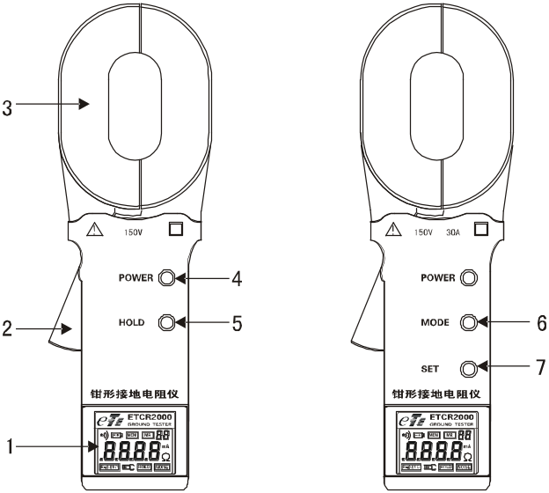

1. 液晶显示屏
2. 扳机：控制钳口张合
3. 钳口：长钳口65×32mm；圆钳口Φ32mm
4. POWER键：开机/关机/*退出
5. HOLD键：锁定/解除显示
*6. MODE键：功能模式切换键（电阻测量/电流测量/数据查阅）
*7. SET键：组合功能键（与MODE键组合实现：锁定/解除/存储/设定/查看/翻阅/清除数据）
注：“*”仅限于ETCR2000C。

五．液晶显示
1．液晶显示屏
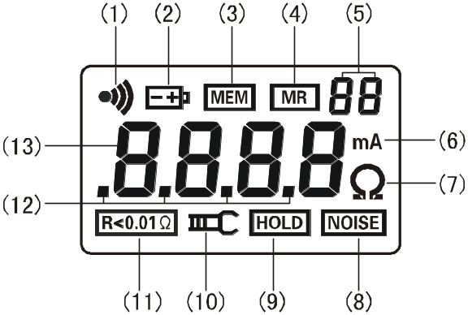

⑴. 报警符号
⑵. 电池电压低符号
⑶. 存储数据已满符号
⑷. 数据查阅符号
⑸. 2位存储数据组编号数字
⑹. 电流单位
⑺. 电阻单位
⑻. 杂讯信号
⑼. 数据锁定符号
⑽. 钳口张开符号
⑾. 电阻小于0.01Ω符号
⑿. 十进制小数点
⒀. 4位LCD数字显示
2．特殊符号说明
⑴. 钳口张开符号，钳口处于张开状态时，该符号显示。此时，可能人为扣压扳机；或钳口已严重污染，不能再继续测量。
⑵. 电池电压低符号，当电池电压低于5.3V，此符号显示，此时不能保证测量的准确度，应更换电池。
⑶. “OLΩ”符号，表示被测电阻超出了钳表的上量限。
⑷. “L0.01Ω”符号，表示被测电阻超出了钳表的下量限。
*⑸. “OL A”符号，表示被测电流超出了钳表的上量限。
*⑹. 报警符号，当被测量值大于设定报警临界值时该符号闪烁显示。
*⑺. 存储数据已满符号，内存数据已满50组，不能再继续存储数据。
*⑻. 查阅数据符号，在查阅数据时显示，同时显示所存数据的编号。
*⑼. 杂讯信号，测量接地电阻时回路有较大干扰电流，此符号显示，此时不能保证测量的准确度。
注：“*”仅限于ETCR2000C。
3．显示示例
⑴．——钳口处于张开状态，不能测量
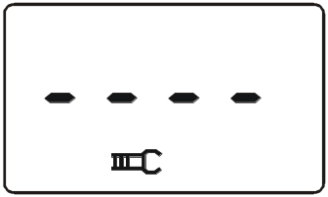

⑵．——被测回路电阻小于0.01Ω
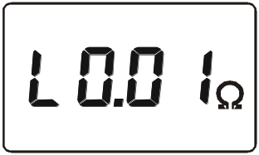

⑶．——被测回路电阻为：5.1Ω
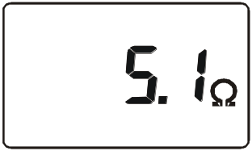

⑷．——被测回路电阻为：2.1Ω
——锁定当前测量值：2.1Ω
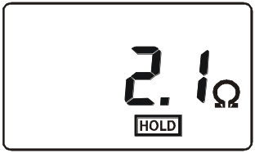

*⑸．——查阅存储的第26组数据
——被测回路电阻为：0.028Ω
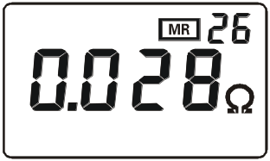

*⑹．——报警功能启动，被测电流超过设定报警临界值
——电池电压低显示，此时不能保证测量的准确度
——被测量的电流为：8.40A
——锁定当前显示值
——作为第37组数据存储当前锁定值
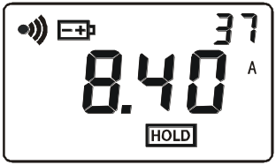

*⑺．——报警功能启动，被测电阻超过设定报警临界值。
——查阅所存第08组数据
——被测量的电阻为：820Ω
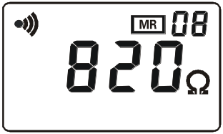

注：“*”仅限于ETCR2000C。

六．功能速查表

功 能 | 按 键
开机/关机/延时关机 | POWER
锁定/解除显示 | HOLD
*退出 | POWER
*电阻测量/电流测量/数据查阅模式 | MODE
*锁定/解除显示/存储/查看报警临界值 | SET
*报警临界值设定/数字选择/翻阅存储数据 | MODE/SET
*清除所有存储数据 | SET+MODE
注：“*”仅限于ETCR2000C。

七．操作方法

1．开机
开机前，扣压扳机一两次，确保钳口闭合良好。
按POWER键，进入开机状态，首先自动测试液晶显示器，其符号全部显示，见图1。然后开始自检，自检过程中依次显示“CAL6、CAL5、CAL4…CAL0、OLΩ”，见图2。当“OLΩ”出现后，自检完成，自动进入电阻测量模式，见图3。

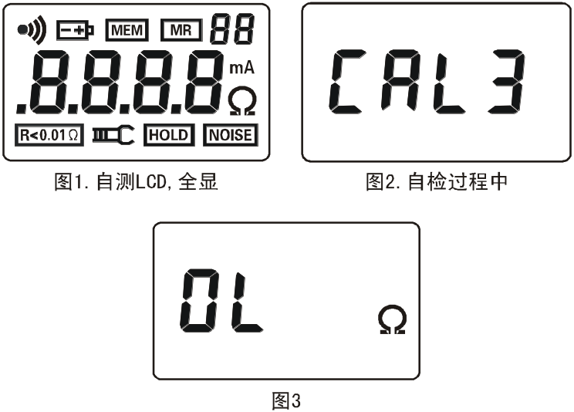

自检过程中，不要扣压扳机，不能张开钳口，不能钳任何导线。
自检过程中，要保持钳表的自然静止状态，不能翻转钳表，不能对钳口施加外力，否则不能保证测量的准确度。
自检过程中，若钳口钳绕了导体回路，测量结果是不准确的，请去除导体回路重新开机。
如果开机自检后未出现OL，而是显示一个较大的阻值，见图4。但用测试环检测时，仍能给出正确的结果，这说明钳表仅在测大阻值时（如大于100欧）有较大误差，而在测小阻值时仍保持原有准确度，用户仍可放心使用。
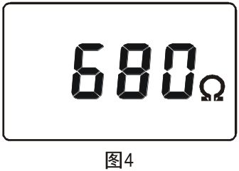

*ETCR2000C自检完成显示“OLΩ”的同时还闪烁显示符号，见图5。因空载电阻“OL”已超出电阻报警临界值。
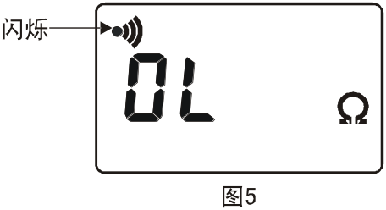

2．关机
钳表在开机后，按POWER键关机。
钳表在开机5分钟后，液晶显示屏进入闪烁状态，闪烁状态持续30秒后自动关机，以降低电池消耗。在闪烁状态按POWER键可延时关机，钳表继续工作。
在HOLD状态下，需先按HOLD键退出HOLD状态，再按POWER键关机。
*ETCR2000C在HOLD状态下，需先按SET键或POWER键退出HOLD状态，再按POWER键关机。
*ETCR2000C在设定报警临界值状态下，需先按POWER键或按SET键3秒退出设定报警临界值状态，再按POWER键关机。
3．电阻测量
开机自检完成后，显示“OLΩ”，即可进行电阻测量。此时，扣压扳机，打开钳口，钳住待测回路，读取电阻值。
用户认为有必要，可以如下图所示用随机的测试环检验一下。其显示值应该与测试环上的标称值
一致（5.1Ω）。
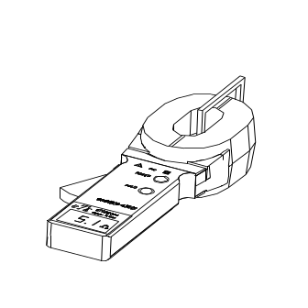测试环上的标称值是在温度为
20℃下的值。
显示值与标称值相差一个字，
是正常的。
如：测试环的标称值为5.1Ω
时，显示5.0Ω或5.2Ω都是正常的。
显示“OLΩ”，表示被测电阻超出了钳表的上量限，见图3。
显示“L0.01Ω”，表示被测电阻超出了钳表的下量限，见图6。
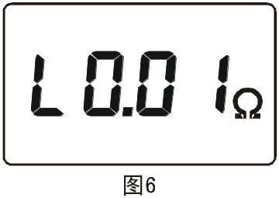

在HOLD状态下，需先按HOLD键退出HOLD状态，才能继续测量。
*闪烁显示符号，表示被测电阻超出了电阻报警临界值。
*ETCR2000C在其他模式下，按MODE键能切换到电阻测量模式。
*ETCR2000C在HOLD 状态下，需先按SET键或POWER键退出HOLD状态，再按MODE键能切换到电阻测量模式。
*ETCR2000C在设定报警临界值状态下，需先按POWER键或按SET键3秒退出设定报警临界值状态，再按MODE键能切换到电阻测量模式。
*4．电流测量
开机自检完成，钳表自动进入电阻测量模式，显示“OLΩ”后，按MODE键，钳表进入电流测量模式，显示“0.00mＡ”，见图7。此时，扣压扳机，打开钳口，钳住待测导线，读取电流值。

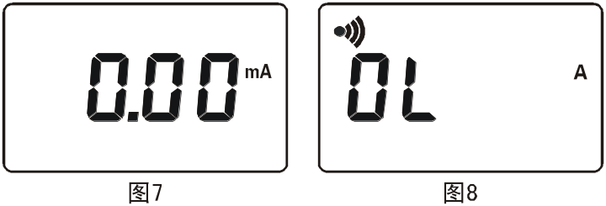

钳表显示“OLＡ”，表示被测电流超出了钳表的上量限，见图8。
闪烁显示符号，表示被测电流超出了电流报警临界值。
在其他模式下，按MODE键能切换到电流测量模式。
在HOLD 状态下，需先按SET键或POWER键退出HOLD状态，再按MODE键能切换到电流测量模式。
在设定报警临界值状态下，需先按POWER键或按SET键3秒退出设定报警临界值状态，再按MODE键能切换到电流测量模式。
5．数据锁定/解除/存储
在电阻测量过程中，按HOLD键锁定当前显示值，显示HOLD符号，再按HOLD键取消锁定，HOLD符号消失，可继续测量。
*ETCR2000C在电阻或电流测量时，按SET键锁定当前显示值，显示HOLD符号，同时，将此锁定值作为一组数据依次自动编号并存储，再按SET键或POWER键取消锁定，HOLD符号消失，返回测量状态。循环上述操作，能存储50组数据。若存储已满，闪烁显示MEM符号。
*如图9，锁定被测电阻0.016Ω，同时作为第01组数据存储。
*如图10，锁定被测电流278mA，同时作为第50组数据存储，此时内存已满。
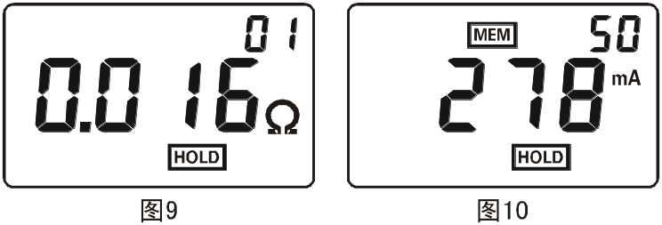

*在数据查阅模式下，按MODE键切换到测量模式，才能进行数据锁定、存储操作。
*在报警临界值设定状态下，需先按POWER键或按SET键3秒退出报警临界值设定状态，才能进行数据锁定、存储操作。
*关机后再开机，不会丢失所存数据。
*6．数据查阅
按MODE键进入查阅存储数据模式，且默认显示所存的第01组数据，见图11。再按SET键，向下循环翻阅所存数据，翻阅到最后一组数据后自动返回到第01组数据。若无存储数据，显示见图12。
在报警临界值设定状态下，需先按POWER键或按SET键3秒退出报警临界值设定状态，再按MODE键切换到查阅存储数据模式。

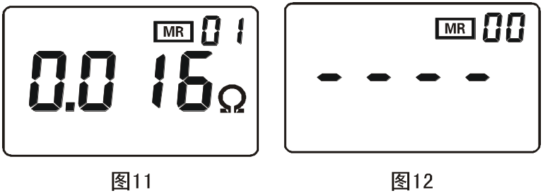

*7．报警临界值设定
按MODE键进入电阻或电流测量模式，按SET键3秒后进入设定报警临界值功能，此时最高位数字闪烁，先设置最高位，见图13、图14。按MODE键切换高位到低位的数字，在当前位数字闪烁时按SET键改变“0、1…9”的数字，各位数字设置完毕后，按SET键3秒确认当前设定的报警临界值。设定成功闪烁显示报警临界值，然后自动回到测量模式。
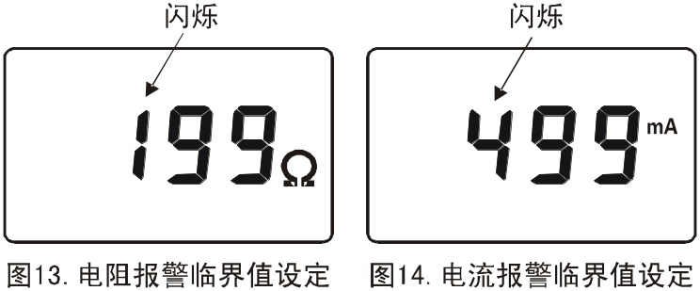

设定过程中或设定成功后，按POWER键同样可以退出报警临界值设定功能，返回测量状态。
在数据查阅模式下，需按MODE键切换到测量模式，才能进行报警临界值设定操作。
*8．报警临界值查看
按MODE键进入电阻或电流测量模式，按SET键3秒后进入查看报警临界值，其高位闪烁显示，每次查看的是上次设定的值。再按SET键3秒或POWER键退出查看，返回测量状态。
如图15，上次设定的电阻报警临界值为20Ω。
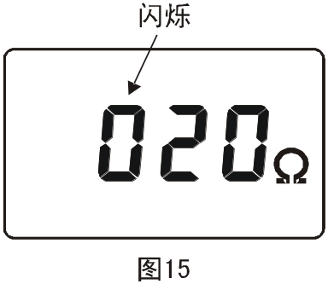

*9．数据清除
按MODE键进入查阅存储数据模式，按SET键+MODE键，自动清除所有存储数据。即按住SET键不放开的同时按MODE键。
数据清除完毕后显示见图12。
在HOLD状态下，需先按SET键或POWER键退出HOLD状态，再按MODE键进入查阅存储数据模式，然后按SET键+MODE键清除所有存储数据。
在报警临界值设定状态下，需先按POWER键或按SET键3秒退出报警临界值设定状态，再按MODE键进入查阅存储数据模式，然后按SET键+MODE键清除所有存储数据。
注：“*”仅限于ETCR2000C。

八．测量原理

1．电阻测量原理
ETCR2000系列钳形接地电阻仪测量接地电阻的基本原理是测量回路电阻。见下图。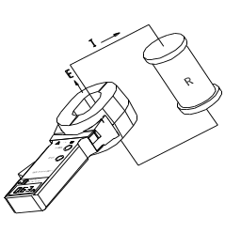钳表的钳口部分由电压线圈及电流线圈组成。电压线圈提供激励信号，并在被测回路上感应一个电势E。在电势E的作用下将在被测回路产生电流I。钳表对E及I进行测量，并通过下面的公式即可得到被测电阻R。
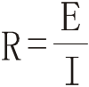

2． 电流测量原理
ETCR2000C钳形接地电阻仪测量电流的基本原理与电流互感器的测量原理相同。见下图。被测量导线的交流电流I，通过钳口的电流磁环及电流线圈产生一个感应电流I₁，钳表对I₁进行测量，通过下面的公式即可得到被测电流I。
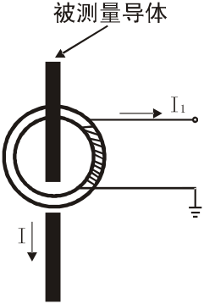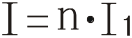

其中：n为副边与原边线圈的匝数比。

九．接地电阻测量方法

1．多点接地系统
对多点接地系统（例如输电系统杆塔接地、通信电缆接地系统、某些建筑物等），它们通过架空地线（通信电缆的屏蔽层）连接，组成了接地系统。见下图。
R₁
R₂
R₃
R₄
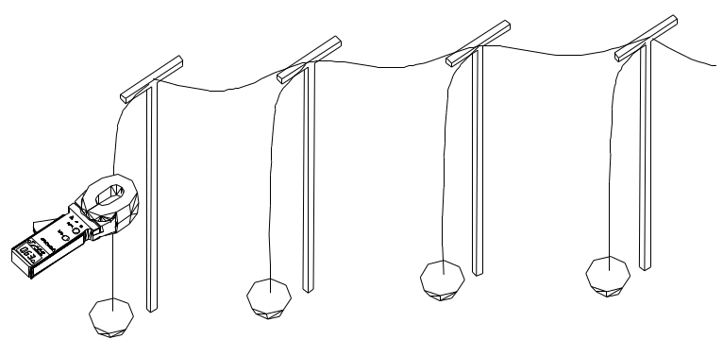
当用钳表如上图测量时，其等效电路见下图。
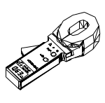
R₁
R₀

其中：R₁为欲测的接地电阻。
R₀为所有其它杆塔的接地电阻并联后的等效电阻。
虽然，从严格的接地理论来说，由于有所谓的“互电阻”的存在，R₀并不是通常的电工学意义上的并联值（它会比电工学意义上的并联值稍大），但是，由于每一个杆塔的接地半球比起杆塔之间的距离要小得多，而且毕竟接地点数量很大，R₀要比R₁小得多。因此，可以从工程角度有理由地假设R₀=0。这样，我们所测的电阻就应该是R₁了。
多次不同环境、不同场合下与传统方法进行对比试验，证明上述假设是完全合理的。
2．有限点接地系统
这种情况也较普遍。例如有些杆塔是5个杆塔通过架空地线彼此相连；再如某些建筑物的接地也不是一个独立的接地网，而是几个接地体通过导线彼此连接。
在这种情况下，如果将上图中的R₀视为0则会对测量结果带来较大误差。
出于与上述同样的理由，我们忽略互电阻的影响，将接地电阻的并联后的等效电阻按通常意义上的计算方法计算。这样，对于N个（N较小，但大于2）接地体的接地系统，就可以列出N个方程：
R_{1T}
R_{N}
R₃
R₂
R₁
1
......
1
1
1
=
+
+
+
+

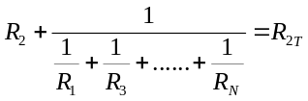

.
.
.

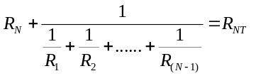
其中：R₁、R₂、…….R_{N}是我们要求得的N个接地体的接地电阻。
R_{1T}、R_{2T}、……R_{NT}分别是用钳表在各接地支路所测得的电阻。
这是一个有N个未知数，N个方程的非线性方程组。它是有确定解的，但是人工解它是十分困难的，当N较大时甚至是不可能的。
为此，请选购我公司的有限点接地系统解算程序软件，用户即可使用办公电脑或手提电脑进行机解。
从原理上来说，除了忽略互电阻以外，这种方法不存在忽略R₀所带来的测量误差。
但是，用户需要注意的是：您的接地系统中，有几个彼此相连接的接地体，就必须测量出同样个数的测试值供程序解算，不能或多或少。而程序也是输出同样个数的接地电阻值。
- 单点接地系统
从测试原理来说，ETCR2000系列钳表只能测量回路电阻，对单点接地是测不出来的。但是，用户完全可以利用一根测试线及接地系统附近的接地极，人为地制造一个回路进行测试。下面介绍二种用钳表测量单点接地的方法，此方法可应用于传统的电压-电流法无法测试的场合。
⑴．二点法
见下图，在被测接地体R_{A}附近找一个独立的接地较好的接地体R_{B}（例如临近的自来水管、建筑物等）。将R_{A}和R_{B}用一根测试线连接起来。

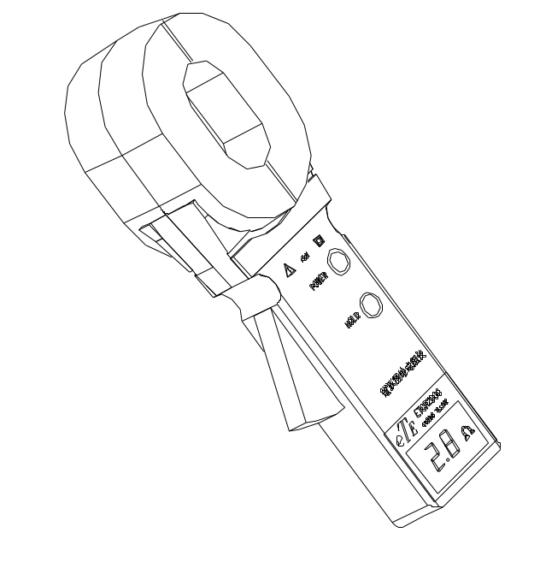
R_{B}
R_{A}
测试线

由于钳表所测的阻值是两个接地电阻和测试线阻值的串联值。

其中：R_{T}为钳表所测的阻值。
R_{T} = R_{A} + R_{B} + R_{L}

R_{L}为测试线的阻值。

将测试线头尾相连即可用钳表测出其阻值R_{L}。

所以，如果钳表的测量值小于接地电阻的允许值，那么这两个接地体的接地电阻都是合格的。
⑵．三点法
如下图，在被测接地体R_{A}附近找二个独立的接地体R_{B}和R_{C}。
第一步，将R_{A}和R_{B}用一根测试线连接起来，见下图。用钳表读得第一个数据R₁。
R_{B}
R_{A}
R₁
R_{C}

第二步，将R_{B}和R_{C}连接起来，见下图。用钳表读得第二个数据R₂。
R_{B}
R_{A}
R₂
R_{C}

第三步，将R_{C}和R_{A}连接起来，见下图。用钳表读得第三个数据R₃。
R_{B}
R_{C}

R_{A}
R₃

上面三步中，每一步所测得的读数都是两个接地电阻的串联值。这样，就可以很容易地计算出每一个接地电阻值：
由于：
+
=
R_{B}
R_{A}
R
₁
R_{C}
R_{B}
R
+
=
₂
R_{A}
R_{C}
R
+
=
₃

所以：
2
₂
₃
₁
R
R
R
R_{A}
−
+
=

这就是接地体R_{A}的接地电阻值。为了便于记忆上述公式，可将三个接地体看作一个三角形，则被测电阻等于邻边电阻相加减对边电阻除2。
其它两个作为参照物的接地体的接地电阻值为：
R_{A}
R
R_{B}
−
=
₁
R_{A}
R
R_{C}
−
=
₃

十．现场应用

- 电力系统的应用
⑴．输电线路杆塔接地电阻的测量
通常输电线路杆塔接地构成多点接地系统，只需用ETCR2000系列钳表钳住接地引下线，即可测出该支路的接地电阻阻值。
⑵．变压器中性点接地电阻的测量
变压器中性点接地有二种情形：如有重复接地则构成多点接地系统；如无重复接地按单点接地测量。
测量时，如钳表显示“L 0.01Ω”，可能同一个杆塔或变压器有两根以上接地引下线并在地下连接。此时应将其它的接地引下线解开，只保留一根接地引下线。
⑶．发电厂变电所的应用
ETCR2000系列钳表可以测试回路的接触情况和连接情况。借助一根测试线，可以测量站内装置与地网的连接情况。接地电阻可按单点接地测量。
- 电信系统的应用
⑴．楼层机房接地电阻的测量
电信系统的机房往往设在楼房的上层，使用摇表测量非常困难。而用ETCR2000系列钳表测试则非常方便，用一根测试线连接消防栓和被测接地极（机房内都设有消防栓），然后用钳表测量测试线。
钳表阻值 = 机房接地电阻 + 测试线阻值 + 消防栓接地电阻
如果消防栓接地电阻很小，则：
机房接地电阻 ≈ 钳表阻值 - 测试线阻值
⑵．机房、发射塔接地电阻的测量
机房、发射塔接地通常构成二点接地系统，如下图。

如果钳表的测量值小于接地电阻的允许值，那么机房、发射塔的接地电阻都是合格的。如果钳表的测量值大于允许值，请按单点接地进行测量。
- 建筑物防雷接地系统的应用
建筑物的接地极如互相独立，各接地极的接地电阻测量见下图。
防雷架空线

4．加油站接地系统的应用
在爆炸性气体环境下，如加油站、油田、油槽等设备必须使用防爆型产品。
根据JJF2-2003《接地式防静电装置检测规范》，加油站主要需测试如下设施的接地电阻及连接电阻。测试时使用的仪器必须满足GB3836-2000《爆炸性气体环境用电气设备》的要求。

序 号 | 检测项目 | 技术要求
1 | 储油罐接地电阻 | ≤10Ω
2 | 装卸点接地电阻 | ≤10Ω
3 | 加油机接地电阻 | ≤4Ω
4 | 加油机输油软管连接电阻 | ≤5Ω
ETCR2000B钳表已通过防爆认证。其防爆标志为ExiaⅡBT3。防爆合格证号：CE032036。它可应用于相应的易燃易爆环境中。
⑴．储油罐、装卸点接地电阻的测量
辅助地极B
储油罐地极A
装卸点地极C
测试线
R₁
R₃
R₂

如上图，在加油站接地系统中，储油罐接地极A与加油机相连接，装卸点接地极C是一个独立的接地极。再找一个独立的接地极作为辅助接地极B（如自来水管等），按三点法用钳表分别测出R₁、R₂和R₃。
则可计算出：
R₁+R₂ -R₃
储油罐接地电阻为： R_{A} =
2
R₂ -R_{A}
装卸点接地电阻为： R_{C} =

R₁ -R_{A}
辅助地极接地电阻为： R_{B} =

注：测R₁时BC、AC间不能有导线连接。测R₂、R₃时类推。
⑵．加油机接地电阻的测量
装卸点
地极C
测试线
加油机

如上图，找一个与加油机接地极互相独立的接地极，如装卸点接地极等。用测试线将两点连接起来，用钳表测出读数R_{T}。则可计算出：
加油机接地电阻为: R = R_{T} – R_{C}

其中: R_{T}为钳表所测阻值。

R_{C}为装卸点接地电阻。

⑶．加油机输油软管连接电阻的测量:
加油枪
测试线
软管
加油机

用一根测试线将加油枪和加油机连接起来。用钳表测出读数R_{T}。则可计算出：
加油机软管连接电阻为: R = R_{T} – R_{L}

其中: R_{T}为钳表所测阻值。

R_{L}为测试线的电阻。

十一．测量接地电阻的注意事项

1．用户有时会用ETCR2000和传统的电压电流法进行对比测试，并出现较大的差异，对此，我们敬请用户注意如下问题：
⑴．用传统的电压电流法测试时是否解扣了（即是否把被测接地体从接地系统中分离出来了）。如果未解扣，那么所测量的接地电阻值是所有接地体接地电阻的并联值。
测量所有接地体接地电阻的并联值大概是没有什么意义的。因为我们测量接地电阻的目的是将它与有关标准所规定的一个允许值进行比较，以判定接地电阻是否合格。
- 4 -
例如：在GB50061-97 “66KV及以下架空电力线路设计规范”中所规定的接地电阻允许值是针对所谓“每基杆塔”而规定的。在标准的条文解释中明确指出：“每基杆塔的接地电阻，是指接地体与地线断开电气连接所测得的电阻值。如果接地体未断开与地线的电气连接，则所测得的接地电阻将是多基杆塔并联接地电阻”。
这个规定是相当明确的。
前已述及， 用ETCR2000系列钳表测量出的结果是每条支路的接地电阻，在接地线接触良好的情况下，它就是单个接地体的接地电阻。
十分明显，在这种情况下，用传统的电压电流法和ETCR2000系列钳表测试，它们的测量结果根本就没有可比性。被测对象既然不是同一的，测量结果的显著差异就是十分正常的了。
⑵．用ETCR2000系列钳表所测得的接地电阻值是该接地支路的综合电阻。它包括该支路到公共接地线的接触电阻、引线电阻以及接地体电阻。而用传统的电压电流法在解扣的条件下，所测得的值仅仅是接地体电阻。
十分明显，前者的测量值要较后者大。差别的大小就反映了这条支路与公共接地线接触电阻的大小。
应该说明，国家标准中所规定的接地电阻是包括接地引线电阻的。在DL/T621-1997 “交流电气装置的接地”中的名词术语中有如下规定：“接地极或自然接地极的对地电阻和接地线电阻的总和，称为接地装置的接地电阻”。
这种规定同样十分明确。这是因为引线电阻和接地体接地电阻在防雷安全上来说是等效的。
2．测量点的选择
- 19 -
在某些接地系统中，如下图所示，应选择一个正确的测量点进行测量，否则会得到不同的测量结果。
A
B
C

在A点测量时，所测的支路未形成回路，钳表显示“OLΩ”，应更换测量点。
在B点测量时，所测的支路是金属导体形成的回路，钳表显示“L 0.01Ω”或金属回路的电阻值，应更换测量点。
在C点测量时，所测的是该支路下的接地电阻值。

十二．装箱单

钳形接地电阻仪 一件
测试环 一件
仪表箱 一件
使用说明书 一本
合格证 一张

